Уважаемые взрослые, родители!
Безопасность жизни детей на водоёмах во многих случаях зависит ТОЛЬКО ОТ ВАС!
Когда наступит жаркая погода, в целях безопасности детей и недопущения гибели детей на водоёмах в летний период, обращаемся к Вам с убедительной просьбой провести разъяснительную работу о правилах поведения на реке Амур и о последствиях нарушения.
Этим Вы предупредите несчастные случаи с Вашими детьми на воде, от этого зависит жизнь Ваших детей сегодня и завтра.
Категорически запрещено купание :
– детей без надзора взрослых;
- в незнакомых местах;
–на надувных матрацах, камерах и других плавательных средствах (без надзора взрослых).
Правила купания:
- Прежде, чем войти в воду, необходимо сделать разминку, выполнив несколько упражнений.
- В воду входим постепенно, убедившись, что температура комфортна для тела.
- Не нырять при недостаточной глубине водоёма, при необследованном дне.
- Продолжительность купания – не более 30 минут, при невысокой температуре воды – 5-6 минут.
- Во избежание перегрева отдыхать на берегу в головном уборе
- Не допускайте на воде неоправданного риска, шалостей.

Правила дорожного движения для велосипедистов.
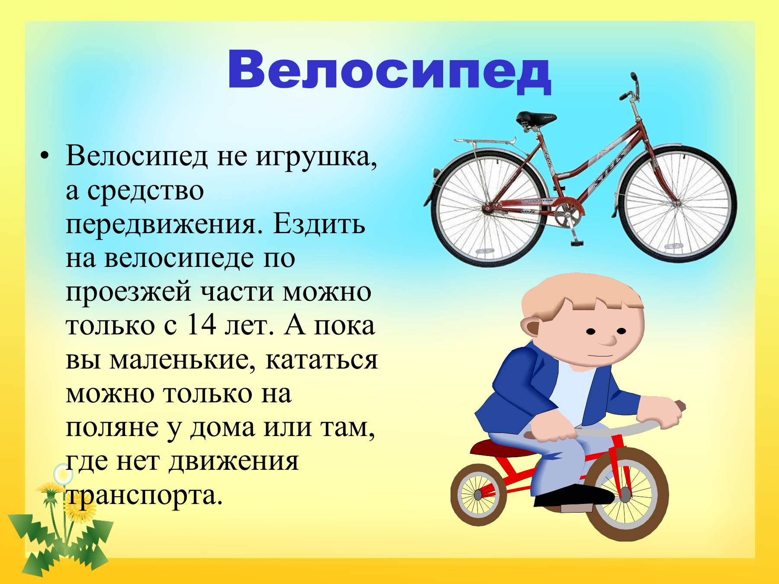

Велосипед — удобное и экологические чистое транспортное средство, с помощью которого можно максимально быстро добраться до места назначения или же просто отлично провести время с друзьями.
Человек, управляющий любым транспортным средством, – это водитель. Термин «велосипедист» не является официальным.
Если человек катит транспортное средство по дороге, а не едет на нем, значит он пешеход.
2 Во время катания по проезжей части на велосипеде может случиться любая непредвиденная ситуация. Перед катанием следует проверить исправность транспортного средства. Велосипед должен иметь качественный тормоз, хороший руль и громкий звуковой сигнал. Если планируется движение в темное время суток, необходимо оборудовать транспортное средство светоотражателем или фонарем.
Выходить на темную проезжую часть без светоотражателей запрещено.
Основные правила дорожного движения для велосипедистов
В связи с тем, что на дорогах в поселении отсутствуют зоны для передвижения на велосипедах нужно ехать по обочине.

При выезде из пешеходной или жилой зоны на проезжую часть велосипедист обязан внимательно изучить ситуацию на дороге. Необходимо уступить тем транспортным средствам, которые находятся на расстоянии не более 100 метров.
Нельзя пересекать дорогу пешеходам, велосипедистам, а также другим участникам движения. Нельзя передвигаться, не держа руки на руле, а ноги на педалях.
Какие сигналы должен подавать велосипедист? Участники дорожного движения смогут безопасно перемещаться, если будут пользоваться специальным языком 4 сигналов.
Велосипедисты сообщают о своих намерениях с помощью движений руки. Если водитель велосипеда, перемещаясь по проезжей части, намерен повернуть, он должен вытянуть прямую руку в сторону поворота. При движении направо вытягиваем правую руку, налево – левую. Как быть, если по стечению обстоятельств нет возможности сигнализировать о повороте правильной рукой? Выход есть! Можно согнуть в локте противоположную повороту руку и вытянуть ее вверх. Каждый велосипедист на оживленной трассе должен сообщать остальным участкам дорожного движения также и о намерении остановиться. Для этого стоит всего лишь вытянуть любую руку вверх. Правила ПДД для велосипедистов гласят, что любые сигналы следует подавать не позднее, чем за минуту до выполнения определенного действия на дороге.
Чего нельзя делать велосипедистам?
Дорожные правила для велосипедистов созданы совершенно не для того, чтобы их нарушать. Они позволяют водителям двухколесных транспортных средств безопасно добраться до места назначения и не создавать при этом дополнительных помех другим участникам движения.
Передвигаться на неисправном транспортном средстве не рекомендуется.
Движение велосипедистов по обочинам, тротуарам и пешеходным дорожкам допускается лишь в крайних случаях. При этом водитель должен придерживаться минимальной скорости, чтобы не подвергать опасности других участников движения.
Передвигаться по оживленной трасе запрещено без специальных элементов защиты. Таковыми являются шлем, налокотники и наколенники.
Выезжать на дорогу лица, которым еще не исполнилось 14 лет, могут лишь в сопровождении взрослых. Каждый должен передвигаться на велосипеде, держась крепко за руль хотя бы одной рукой.
Транспортировать неисправное средство можно только лишь вручную
При нарушении правил для велосипедистов детьми, ответственность на себя берут родители. При этом о проступке полиция может сообщить в учебное учреждение, в котором числится нарушитель. Если уклонение от правил привело к ДТП легкой тяжести, за проступок придется заплатить штраф. Если при этом был нанесен вред здоровью других участников дорожного движения, штраф будет составлять сумму, значительно большую. Соблюдение правил – это гарантия безопасности. Поэтому перед приобретением велосипеда стоит внимательно изучить ПДД.

Администрация МБОУ СОШ с. Сусанино.

